Федеральное государственное автономное образовательное учреждение высшего образования
«Санкт-Петербургский национальный исследовательский
университет информационных технологий, механики и оптики»

Кафедра Вычислительной Техники

Дисциплина: Основы Профессиональной Деятельности

Лабораторная работа №1
«Основные команды ОС семейства UNIX»

Вариант 105.

Выполнил: Братчиков Иван Станиславович
Группа: Р3101

2018г.
Цель работы.
Знакомство с основным способом взаимодействия с ОС UNIX, командным интерфейсом, а также базовой функциональностью интерпретатора shell. Получение основных сведений о файловой системе и правах доступа к файлам.

Задание.
1. Создать приведенное в варианте дерево каталогов и файлов с содержимым. В качестве корня дерева использовать каталог lab0 своего домашнего каталога. Для создания и навигации по дереву использовать команды: mkdir, echo, cat, touch, ls, pwd, cd, more, cp, rm, rmdir, mv.
2. Установить согласно заданию права на файлы и каталоги при помощи команды chmod, используя различные способы указания прав.
3. Скопировать часть дерева и создать ссылки внутри дерева согласно заданию при помощи команд cp и ln, а также команды cat и перенаправления ввода-вывода.
4. Используя команды cat, wc, ls, head, tail, echo, sort, grep выполнить в соответствии с вариантом задания поиск и фильтрацию файлов, каталогов и содержащихся в них данных.
5. Выполнить удаление файлов и каталогов при помощи команд rm и rmdir согласно варианту задания.

Подготовка к выполнению работы.
Изучить справочные страницы по указанным командам. Разобраться с основными принципами организации ввода/вывода с использованием стандартных потоков ввода-вывода (stdin, stdout, stderr, включая перенаправление данных потоков на команды-фильтры и в файлы), типами файлов, правами пользователей на доступ к файлу для операций чтения, записи и исполнения для владельца файла, группы владельца и остальных пользователей системы.

Порядок выполнения работы.
Создать указанное в п. 1 задания дерево файлов и каталогов. Обратить внимание на точное соответствие всех атрибутов полученного дерева заданию. Последовательность команд, необходимых для создания дерева, записать в файл по одной команде на строке (командный скрипт) для возможности автоматического повтора команд этого и последующих пунктов. Изменить права на файлы, согласно п.2 задания. Выполнить п.3, включив в скрипт выполняемые команды. В случае недостатка прав для выполнения операции п.3, необходимо изменить командой chmod права файлов перед выполнением команды, а после выполнения вернуть их обратно. Выполнить команды вывода содержимого дерева (п.4), сохранить и включить в отчет вывод исполненных команд. Показать полученное дерево преподавателю. Выполнить команды удаления п.5. Включить в отчет последовательность команд удаления с результатом их выполнения. Содержание отчета по работе. В дополнение к общим обязательным требованиям, отчет должен содержать: • Иерархию файлов и каталогов, полученную при помощи команд ls -lR из директории lab0, после выполнения п.3 задания. • Задания, команды и результаты их выполнения (если есть), включая сообщения о возникающих ошибках и, для п.3 и п.5, команды, исправляющую ошибки. • Файл с последовательностью команд по всей лабораторной работе.

Контрольные вопросы:
1. Расскажите про команду {имя команды}. Какие она принимает аргументы (их количество, формат, способ задания)? Является ли данная команда фильтром?
2. Стандартные потоки ввода-вывода, назначение. Способы управления стандартными потоками в shell.
3. Стандартные права доступа к файлам и каталогам. Способы задания прав при помощи команды chmod. Интерпретация вывода команды ls -l.
4. Файлы в ОС UNIX. Типы файлов. Символические и жесткие ссылки.

Вариант 105.
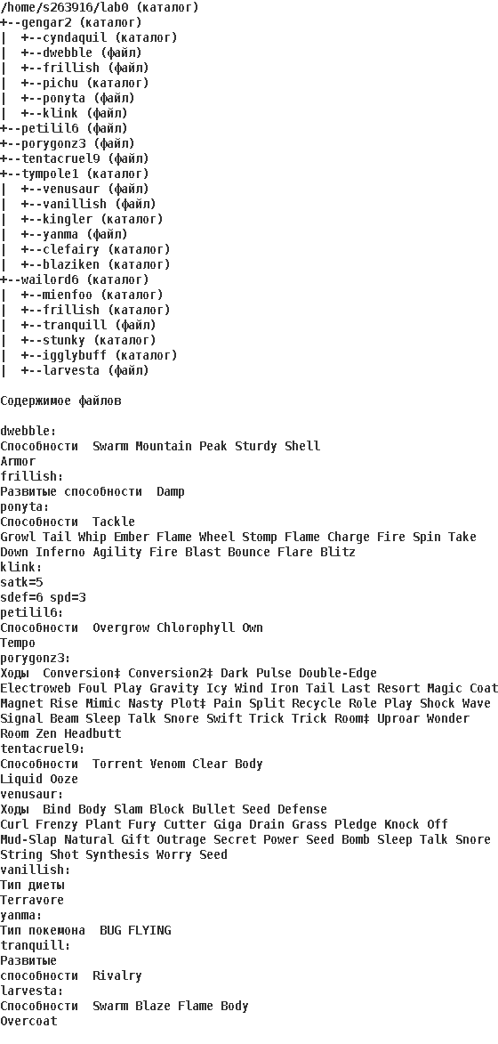
1. Create tree hierarchy with directory, files and its contents. Use lab0 as tree root in your home directory and following commands for tree creation: mkdir, echo, cat, touch, ls, pwd, cd, more, cp, rm, rmdir, mv.

2. Set up file and directory permissions chmod, using different approaches.
- gengar2: права 700
- cyndaquil: владелец должен читать директорию и переходить в нее; группа-владелец должна читать, записывать директорию и переходить в нее; остальные пользователи должны читать и записывать директорию
- dwebble: r--r-----
- frillish: r--r--r--
- pichu: владелец должен записывать директорию и переходить в нее; группа-владелец должна только переходить в директорию; остальные пользователи должны только переходить в директорию
- ponyta: r--------
- klink: права 444
- petilil6: владелец должен читать и записывать файл; группа-владелец должна записывать файл; остальные пользователи должны записывать файл
- porygonz3: ---rw--w-
- tentacruel9: ---r--r--
- tympole1: -wx-wxr-x
- venusaur: права 066
- vanillish: ---r--rw-
- kingler: права 571
- yanma: владелец должен читать файл; группа-владелец должна не иметь никаких прав; остальные пользователи должны не иметь никаких прав
- clefairy: владелец должен читать директорию и переходить в нее; группа-владелец должна только переходить в директорию; остальные пользователи должны записывать директорию и переходить в нее
- blaziken: rwx-wx-wx
- wailord6: rwx-wx-wx
- mienfoo: права 570
- frillish: владелец должен читать директорию и переходить в нее; группа-владелец должна записывать директорию и переходить в нее; остальные пользователи должны читать, записывать директорию и переходить в нее
- tranquill: r--------
- stunky: права 711
- igglybuff: владелец должен записывать директорию и переходить в нее; группа-владелец должна читать, записывать директорию и переходить в нее; остальные пользователи должны записывать директорию и переходить в нее
- larvesta: ---rw----
3. Copy tree parts and create links with cp and ln, as well as with cat and io streams redirection.
- скопировать файл tentacruel9 в директорию lab0/gengar2/pichu
- объеденить содержимое файлов lab0/wailord6/tranquill, lab0/wailord6/larvesta, в новый файл lab0/porygonz3_28
- cоздать символическую ссылку для файла petilil6 с именем lab0/gengar2/dwebblepetilil
- создать символическую ссылку c именем Copy_73 на директорию tympole1 в каталоге lab0
- скопировать рекурсивно директорию tympole1 в директорию lab0/tympole1/kingler
- скопировать содержимое файла tentacruel9 в новый файл lab0/gengar2/frillishtentacruel
- cоздать жесткую ссылку для файла porygonz3 с именем lab0/tympole1/venusaurporygonz
4. Using cat, wc, ls, head, tail, echo, sort, grep looks up and filters directory, files and data in it.
- Подсчитать количество символов содержимого файла petilil6, результат записать в тот-же файл, ошибки доступа не подавлять и не перенаправлять
- Вывести список имен файлов в директории wailord6, список отсортировать по имени z->a, ошибки доступа не подавлять и не перенаправлять
- Вывести содержимое файлов: ponyta, klink, venusaur, vanillish, yanma, tranquill, оставить только строки, содержащие "st", регистр символов игнорировать, добавить вывод ошибок доступа в стандартный поток вывода
- Вывести содержимое файла porygonz3 с номерами строк, исключить строки, заканчивающиеся на 'y', добавить вывод ошибок доступа в стандартный поток вывода
- Рекурсивно подсчитать количество строк содержимого файлов из директории lab0, имя которых начинается на 'v', отсортировать вывод по увеличению количества, добавить вывод ошибок доступа в стандартный поток вывода
- Вывести четыре последних элемента рекурсивного списка имен и атрибутов файлов в директории lab0, начинающихся на символ 'v', список отсортировать по возрастанию даты модификации файла, подавить вывод ошибок доступа
5. Remove files using rm and rmdir according following:
- Удалить файл tentacruel9
- Удалить файл lab0/wailord6/larvesta
- удалить символические ссылки Copy_*
- удалить жесткие ссылки lab0/tympole1/venusaurporygo*
- Удалить директорию gengar2
- Удалить директорию lab0/gengar2/cyndaquil
_____________________________________________________________________________________

Задание 1.

mkdir gengar2 tympole1 wailord6
cd gengar2
touch dwebble frillish ponyta klink
mkdir cyndaquil pichu
echo "Способности Swarm Mountain Peak Sturdy Shell
Armor" > dwebble
echo "Развитые способности Damp" > frillish
echo "Способности Tackle
Growl Inferno Agility Fire Blast Bounce Flare Blitz" > ponyta
echo "satk=5
sdef=6 spd=3" > klink
cd ..
touch petilil6 tentacruel9 porygonz3
echo "Способности Overgrow Chlorophyll Own
Tempo" > petilil6
echo "Ходы Conversion⧧ Conversion2⧧ Dark Pulse Double-Edge
Electroweb Foul Play Gravity Icy Wind Iron Tail Last Resort Magic Coat
Magnet Rise Mimic Nasty Plot⧧ Pain Split Recycle Role Play Shock Wave
Signal Beam Sleep Talk Snore Swift Trick Trick Room⧧ Uproar Wonder
Room Zen Headbutt" > porygonz3
echo "Способности Torrent Venom Clear Body
Liquid Ooze" > tentacruel9
cd tympole1
touch venusaur vanillish yanma
mkdir kingler clefairy blaziken
echo "Ходы Bind Body Slam Block Bullet Seed Defense
Curl Frenzy Plant Fury Cutter Giga Drain Grass Pledge Knock Off
Mud-Slap Natural Gift Outrage Secret Power Seed Bomb Sleep Talk Snore
String Shot Synthesis Worry Seed" > venusaur
echo "Тип диеты" > vanillish
echo "Типы покемона BUG FLYING" > yanma
cd ..
cd wailord6
mkdir mienfoo frillish stunky igglybuff
touch tranquill larvesta
echo "Развитые
способности Rivalry" > tranquill
echo "Способности Swarm Blaze Flame Body
Overcoat" > larvesta
_____________________________________________________________________________________

Задание 2.

chmod 576 cyndaquil
cd gengar2
chmod 576 cyndaquil
chmod 440 dwebble
chmod 444 frillish
chmod 311 pichu
chmod 400 klink
cd ..
chmod 622 petilil6
chmod 062 porygonz3
chmod 044 tentacruel9
chmod 371 tympole1
chmod 066 venusaur
cd tympole1
chmod 066 venusaur
chmod 046 vanillish
chmod 571 kingler
chmod 400 yanma
chmod 513 ciefairy
chmod 513 clefairy
chmod 733 blaziken
cd ..
chmod 733 wailord6
cd wailord6
chmod 570 mienfoo
chmod 537 frillish
chmod 400 tranquill
chmod 711 stunky
chmod 373 igglybuff
chmod 060 larvesta
_____________________________________________________________________________________

Задание 3.

cp tentacruel9 gengar2/pichu
cat wailord6/larvesta > porygonz3_28
cat wailord6/tranquill >> porygonz3_28
ln -s petilil6 gengar2/dwebblepetilil
ln -s tympole1 Copy_73
cp -r tympole1 tympole1/kingler
chmod u+rwx tympole1/vanillish tympole1/venusaur
chmod u+r tympole1
chmod u+w kingler
cp tympole1/vanillish tympole1/kingler/tympole1
cp tympole1/venusaur tympole1/kingler/tympole1
chmod u-rwx tympole1/vanillish tympole1/venusaur
chmod u-rwx tympole1/kingler/tympole1/vanillish tympole1/kingler/tympole1/venusaur
chmod u-r tympole1/kingler/tympole1 tympole1/kingler/tympole1
chmod u-wr tympole1
chmod u-w tympole1/kingler/tympole1/kingler
cat tentacruel9 > gengar2/frillishtentacruel
ln porygonz3 tympole1/venusaurporygonz
_____________________________________________________________________________________

Задание 4.

wc -c petilil6 >> petilil6
ls wailord6 | sort -r
cat ponyta, klink, venusaur, vanillish, yanma, tranquill | grep "st" -i &> err
cat porygonz3 | grep "y$" -evn &> err
ls -R v* | wc -c | sort &> err
ls -lR v* 2> /dev/null | tail -4 | sort -nk8
_____________________________________________________________________________________

Задание 5.

rm tentacruel9
rm wailord/larvesta
rm wailord6/larvesta
rm tympole1/Copy_73
chmod u+r tympole1
chmod u-r tympole1
rm Copy_73
rm tympole1/venusaurporygo*
chmod u+r tympole1
rm tympole1/venusaurporygo*

*************************************************************************************

Вывод:
В процессе выполнения лабораторной работы я ознакомился с основным способом взаимодействия с ОС UNIX, командным интерфейсом, а также базовой функциональностью интерпретатора shell. Получил основные сведения о файловой системе и правах доступа к файлам. Узнал о потоках ввода-вывода, конвейерах, символических и жестких ссылках. (Также выдвинул гипотезу, что варианты генерировались случайно, благодаря многочисленными несостыковкам между заданиями ¯ \ _ (ツ) _ / ¯)

